XXX项目
砖胎膜专项施工方案



编制单位：沈阳腾越建筑工程有限公司
编制时间：2019年 月 日
目录
第一章 工程概况 1
第一节 各参建单位概况 1
第二节 建筑概况 1
第三节 结构概况 1
第二章 编制依据 2
第三章 施工部署 2
第四章 施工要求 3
第五章 施工准备与资源配置计划 5
第一节 施工准备 5
第二节 资源配置计划 5
第六章 施工方法 6
第一节 施工流程 6
第二节 土方开挖 8
第三节 垫层浇筑 9
第四节 砖胎模设计 9
第五节 砖胎模砌筑 11
第六节 抹灰工程 13
第七节 转胎膜侧壁空隙回填 14
第八节 排水措施 14
第九节 施工注意事项 14
第七章 工程质量保证措施 15
第一节 基本要求 15
第二节 施工保证措施 16
第三节 质量保证体系 16
第八章 安全保证措施 17
第一节 安全管理体系 17
第二节 安全管理制度 17
第三节 安全技术措施 18
第四节 职工安全生产管理措施 18

工程概况

各参建单位概况
项目 | 内容
建设单位
监理单位
设计单位
勘察单位
施工单位

建筑概况
序号 | 项目 | 内容
 | 项目名称
 | 建筑面积
 | 使用功能
 | 层数高度
 | ±0.000
 | 耐火等级
 | 防水等级

结构概况
序号 | 项目 | 内容
 | 结构类型
 | 抗震设防烈度
 | 基础类型
 | 垫层混凝土强度等级

编制依据
序号 | 规范名称 | 编号/版本号
 | 砌体工程施工质量验收规范 | GB50203-2011
 | 建筑地基基础工程施工质量验收规范 | GB50202-2002
 | 建筑施工手册 | 第五版
 | 本工程设计施工图

施工部署
根据设计院所出的项目图纸所示主楼与地库位置及台地标高，本工程施工现场划分为20个施工作业区，具体分区及施工顺序如下图所示。各分区配备相应的施工设备争取形成施工流水。一方面确保劳动力有保障，另一方面可以很好的保证工期。具体分区和砖胎模施工顺序如下：
根据现场台地移交情况，砖胎模施工可形成四个施工段，第一施工段先施工4#地库，第二施工段施工3#地库9#楼和10#楼，第三个施工段施工5#地库，第四个施工段施工3#地库8#楼，争取形成流水施工。

施工要求
- 深基坑支护已由基坑的设计支护单位施工完成，经第三方监测，边坡的变形及位移在允许值范围内。
- 地基验槽已检测合格。
- 土方开挖应根据土质情况进行放坡，放坡系数不得小于规范设计要求。
- 独立基础、基础梁、底板均采用机械开挖至独立基础垫层底标高以上200mm后，采用人工清土、修整，防止对基土扰动，造成基土不稳。
- 基坑开挖完毕后，对土层做适当处理并清除浮土后应立即浇筑基础垫层，严禁长期暴露坑底持力层。
- 做好有组织排降水及防雨工作，防止发生边坡塌陷、基坑积水浸泡，直到基坑回填完为止。
- 砖胎模砌筑砂浆采用M7.5干粉砂浆，抹灰采用M5.0干粉砂浆。
- 砖胎模的施工顺序按照由深到浅的施工方式，先电梯井、集水井再基础梁转胎膜施工。
- 对于电梯井等砖胎膜高度较高的部位，当砌筑高度＞1.2m时，砌筑完成后，在回填土前，采用钢管架支撑，钢管支撑图如下图。回填稳定后再逐步拆除。
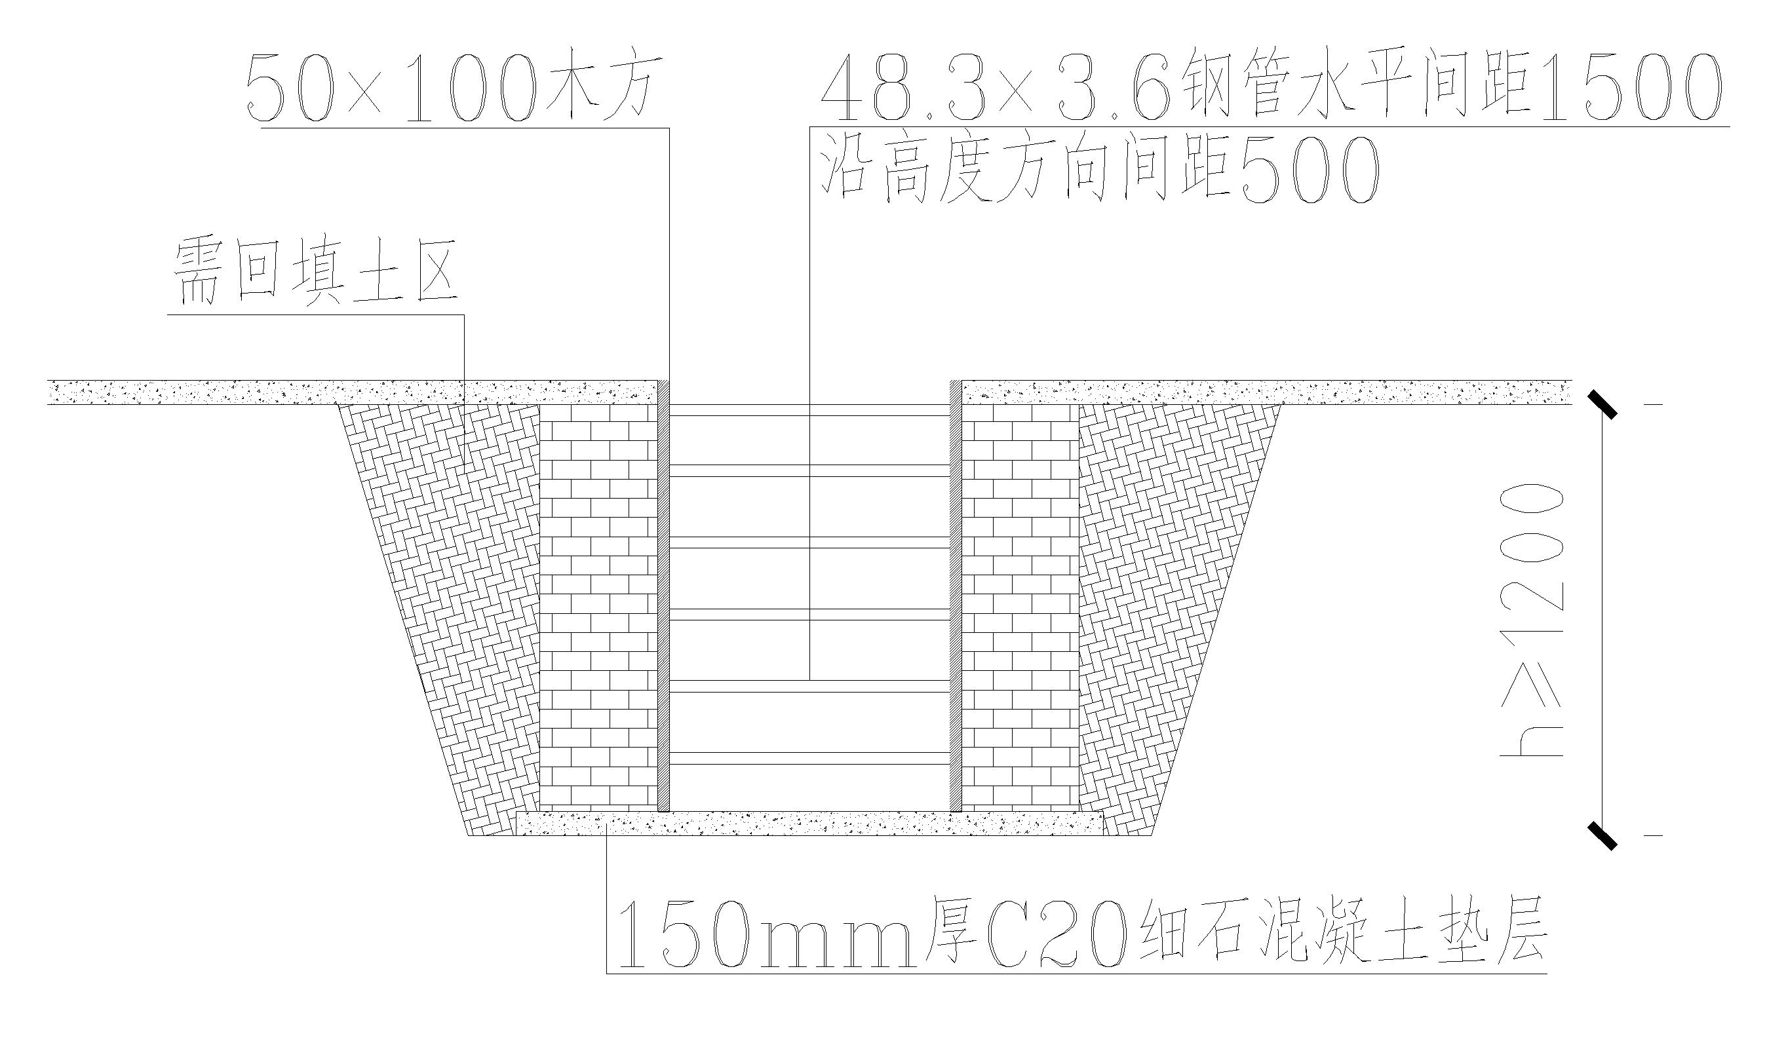
图 高度较高处砖胎膜临时加固做法
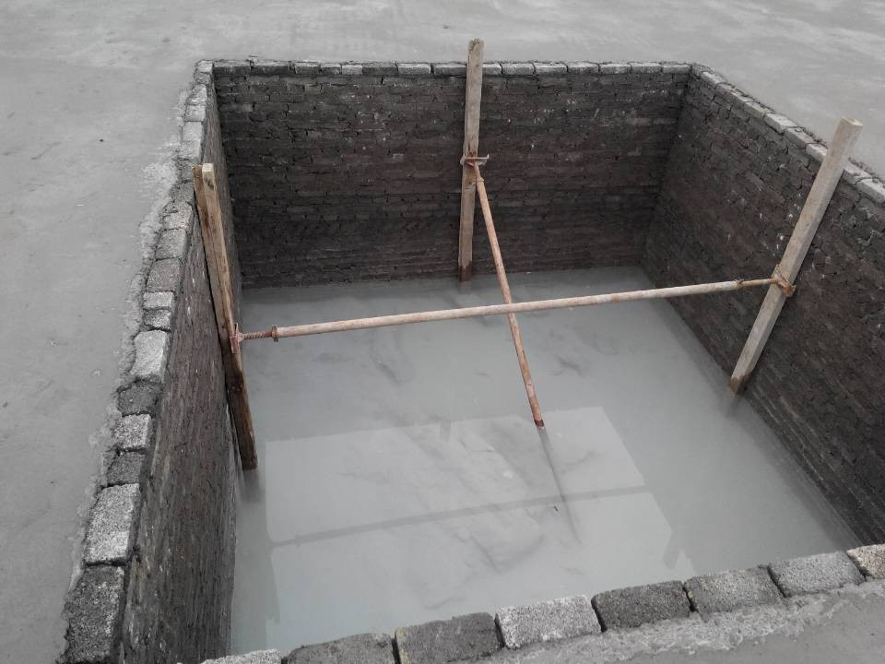
图 高度较高处砖胎膜临时加固做法实景图

施工准备与资源配置计划

施工准备
认真熟悉图纸，明确墙体厚度，砌块种类等信息。
工长根据施工方案对班组进行全面施工技术交底，书面交底签字齐全。
组织各部门有关人员认真学习、熟悉施工图纸，领会设计意图，查阅相关安全、质量规范，安全质量施工注意点等，对设计中的难点及不详之处及早的解决，做到施工中重点突出，心中有数。
针对施工中易出现的质量通病进行分析论证，找出问题根源，提出措施，并在施工中予以解决。组织各工序施工相关部门负责人及班组长进行检查、评审，找出存在缺陷及解决办法，落实整改措施，避免问题再次发生。

资源配置计划

材料、机具准备
砌筑砖采用MU10水泥标砖，尺寸为240×115×53mm；蒸压加气块，尺寸600×200×200mm。
砌筑砂浆采用M10预拌干粉砂浆，抹灰砂浆采用M5预拌干粉砂浆，抹灰厚度20mm。
所有砖块进场均有验收合格证，并进行材料的二次检测合格后才能使用。
砌筑砖：砖块的品种、强度等级、尺寸偏差应符合设计和规范要求，砖块不允许有贯穿一面二棱超过缺棱掉角规定的裂纹或断裂，在一面上的裂纹长度不得大于裂纹方向尺寸的1/2。
施工机具机械见下表。
序号 | 机械、物资名称 | 数量 | 备注
1 | 小水泵 | 2台 | 清洗、排水
2 | 电焊机 | 3台
3 | 木工圆盘锯 | 1台
4 | 水准仪 | 1套 | 控制基础承台垫层底标高
5 | 全站仪 | 1套
6 | 挖掘机 | 2台 | 小挖机
7 | 砂浆搅拌机 | 4个 | 搅拌砌筑、抹灰砂浆
除了以上机具外，还需准备瓦刀、切割工具、抹子、灰铲、皮数杆、水平尺、卷尺、吊线垂等工具。

劳动力准备
结合工程实际，在满足工期要求的前提下，拟定劳动力需求计划如下表所示（实施阶段根据工程进度要求适当优化调整）：
序号 | 工种 | 数量（人） | 用途 | 备注
1 | 泥工 | 50 | 砌筑砖胎模
2 | 小工 | 25 | 配合泥工
3 | 杂工 | 10 | 基坑降排水
4 | 混凝土工 | 20 | 砖胎模垫层浇筑

施工方法

施工流程
测量放线、定标高→机械土方开挖至承台底以上200㎜→人工清土、平整→浇筑砼垫层→放砖胎模线→试摆砖样→砖膜砌筑→砖膜抹灰→砖膜加固→承台、挡墙外侧土方回填→场地平整→基础垫层浇筑→防水施工→防水保护层浇筑→钢筋绑扎→墙柱插筋→集水井、临边、剪力墙吊模→底板混凝土浇筑
承台土方开挖、砖胎模施工步骤：
步骤一：通过机械、人工将承台土方开挖至设计范围
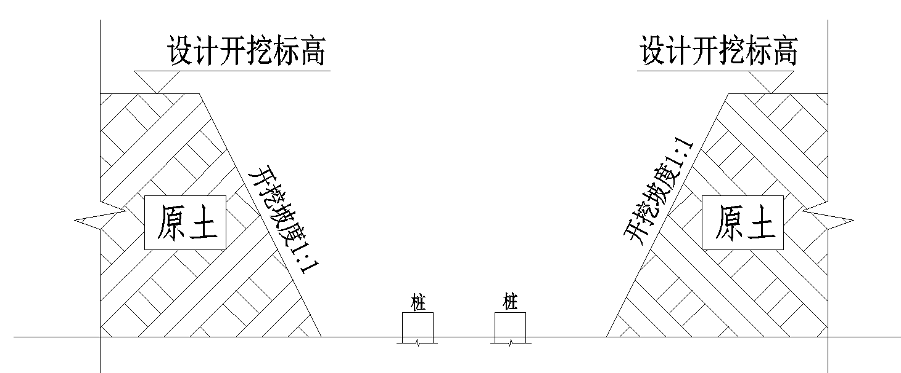
开挖过程中及时插入桩头破除。
步骤二：浇筑承台垫层
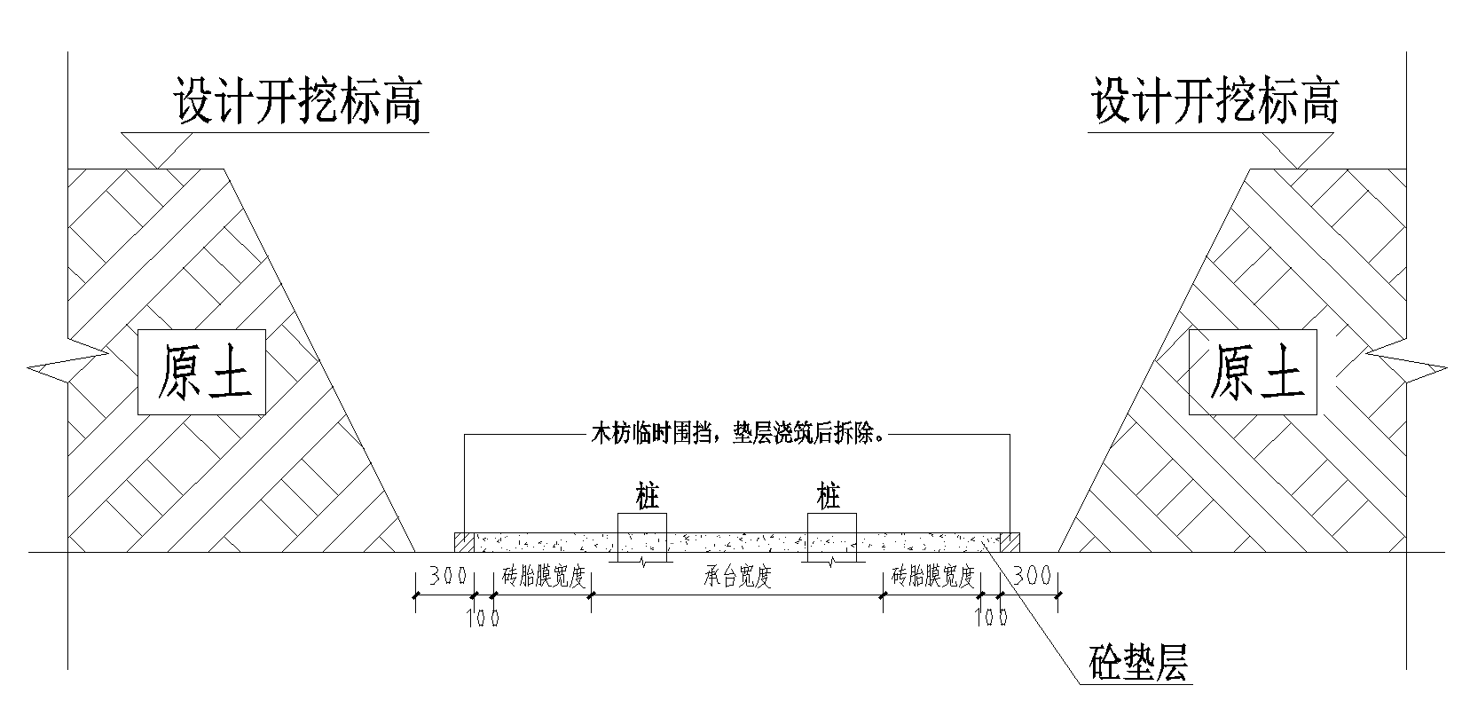
开挖范围如上图所示，开挖完成后，立即浇筑混凝土垫层。垫层面标高考虑防水、防水保护层厚度。
步骤三：砌筑砖胎模
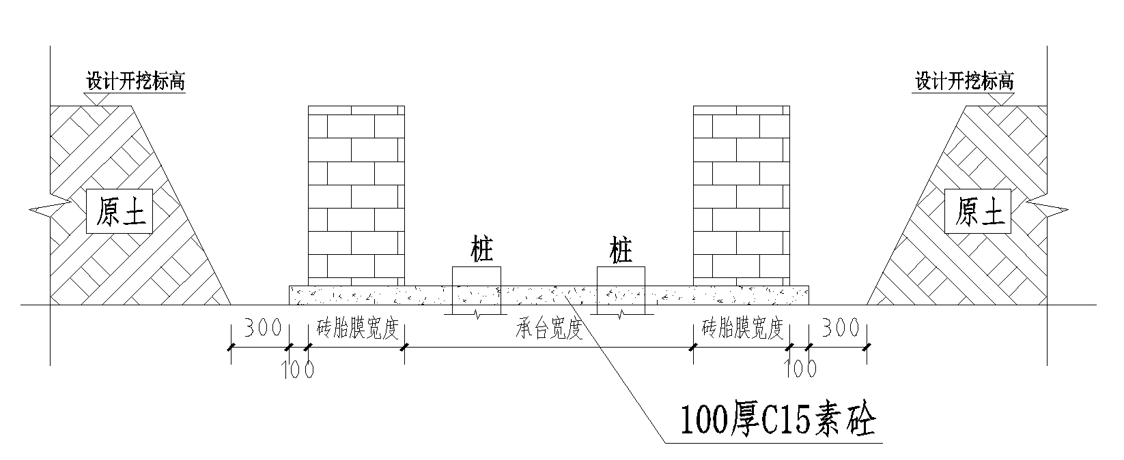
承台宽度考虑抹灰、防水、防水保护层厚度。
步骤四：砖胎模外侧土方回填
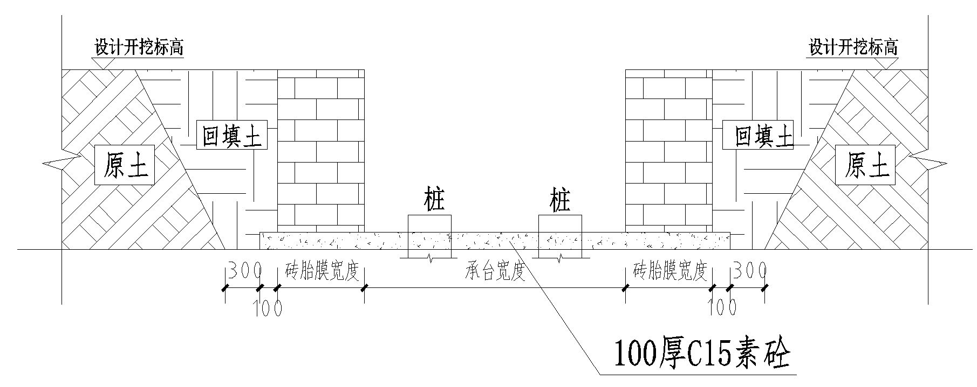
砖胎模砌筑完成后，开始土方回填。
步骤五：底板垫层浇筑
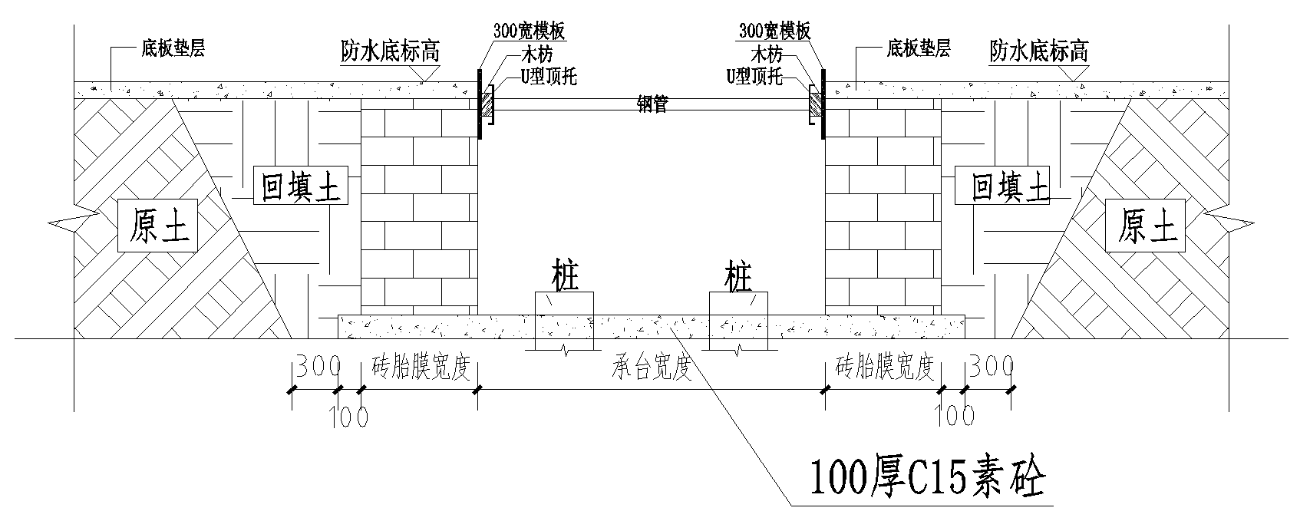
底板垫层浇筑前，将回填土夯实，夯实系数满足设计要求。
步骤⑥：承台内侧抹灰
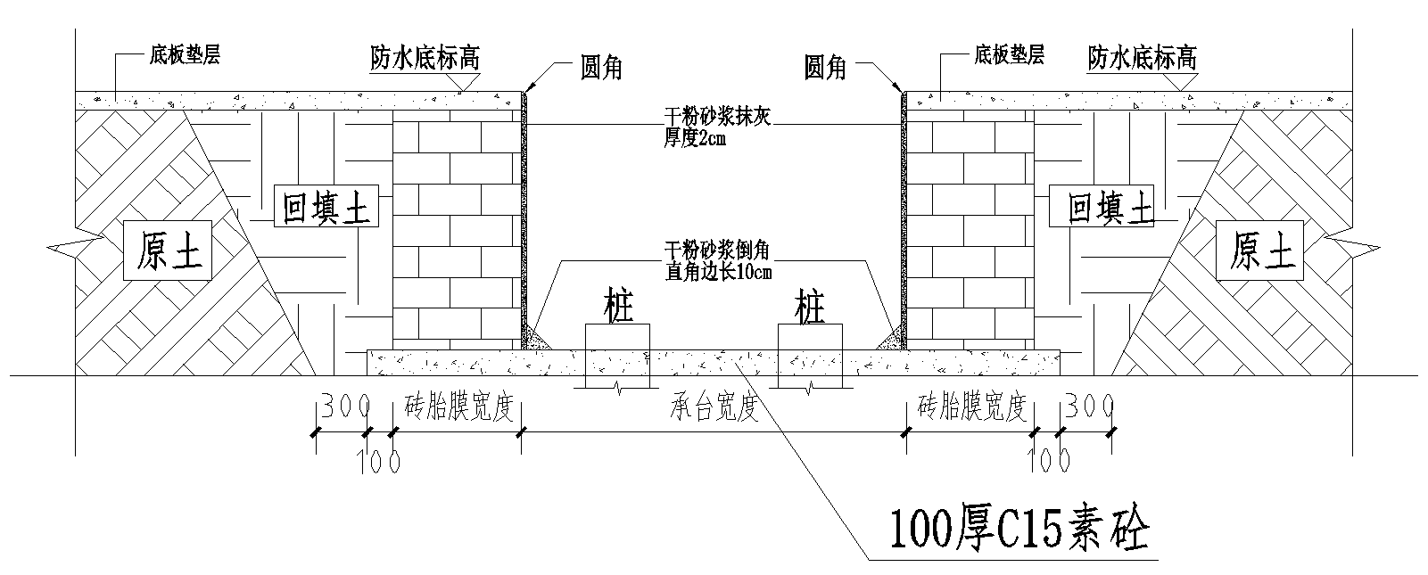
在底板垫层浇筑完成后，用干粉砂浆抹灰，并在阴角设置倒角，阳角设置圆角。
步骤七：防水施工、防水保护层施工。（平面采用C20细石混凝土，立面采用干粉砂浆）
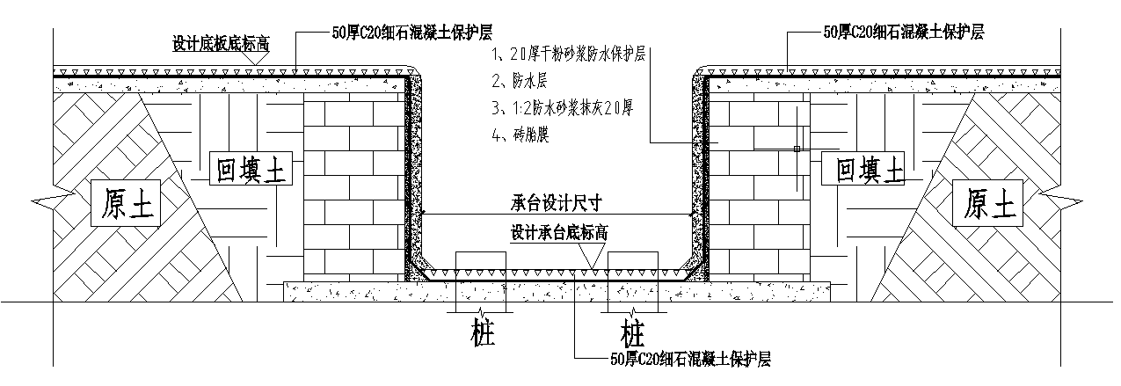
在承台砖胎模施工完成后，开始施工防水等后续工序。

土方开挖
承台、地梁、集水井等土方开挖采用小挖机配合人工进行开挖，人工进行清槽。

垫层浇筑
垫层浇筑前应在场地内进行标高定点，在完成承台、基础梁底修整土面上钉短钢筋头，以作为垫层厚度控制点。垫层的浇注宽度应该充分考虑到砖胎模、抹灰层、防水层施工面并宽出100mm。

砖胎模设计
因砖模在砌好后要承受回填土的侧压力，砖胎模的选型及厚度应根据现场地质情况，承台高度、挡墙侧模深度进行计算，防止回填土过程中或回填后由于地表水侵蚀而发生边坡滑移甚至垮塌现象影响混凝土浇筑。
水泥标砖砖模基本选型和厚度如下表：
序号 | 砖模高度（㎜） | 墙厚（㎜） | 备注
1 | h＜600 | 240 | 详节点图一
2 | 600≤h＜1200 | 370 | 详节点图二
3 | 1200≤h＜1800 | 490 | 详节点图三
4 | 1800≤h≤3600 | 620 | 详节点图四
砖胎模砌筑高度达到1.5m以上时，在墙体内侧搭设脚手架，脚手架立杆纵向间距按1.5m布置，横向间距1.0m，搭设高度超过砖台模高度0.5m，根据现场情况设置2.5m抛撑间距4.5m。在操作面部位，满铺设50mm厚脚手板。
（一）节点图一 基础砖胎模砌筑高度＜0.6m：
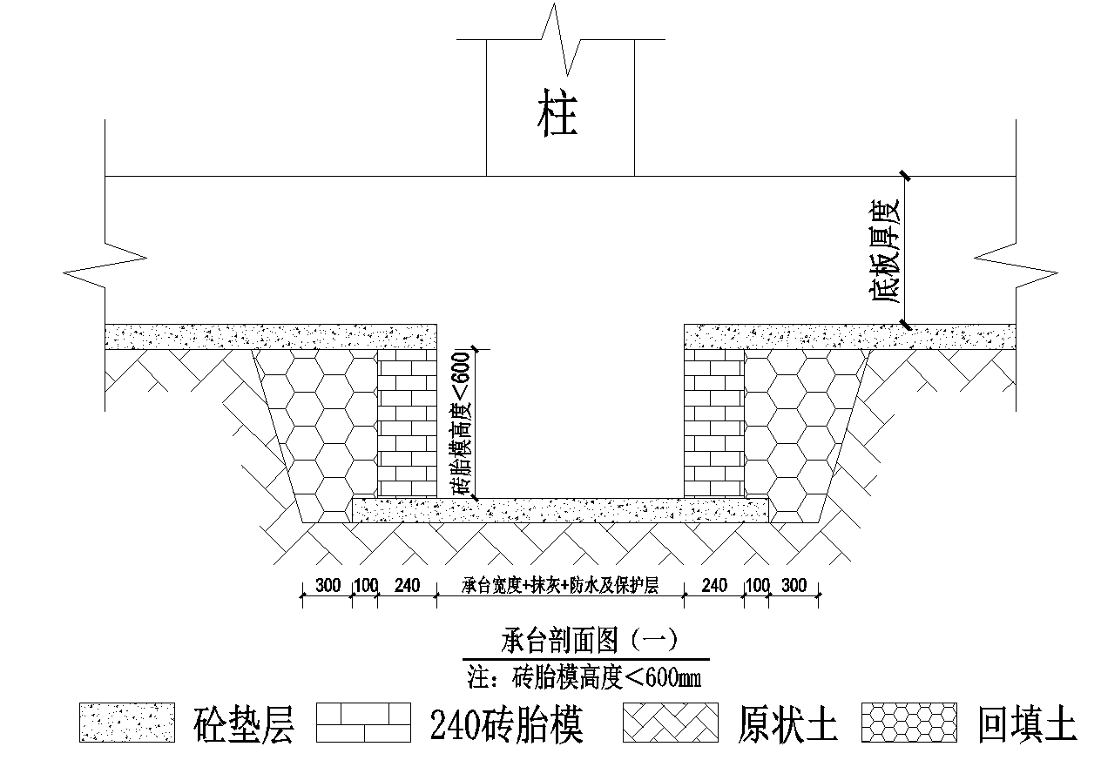
（二）节点图二 0.6m≤基础砖胎模砌筑高度＜1.2m：
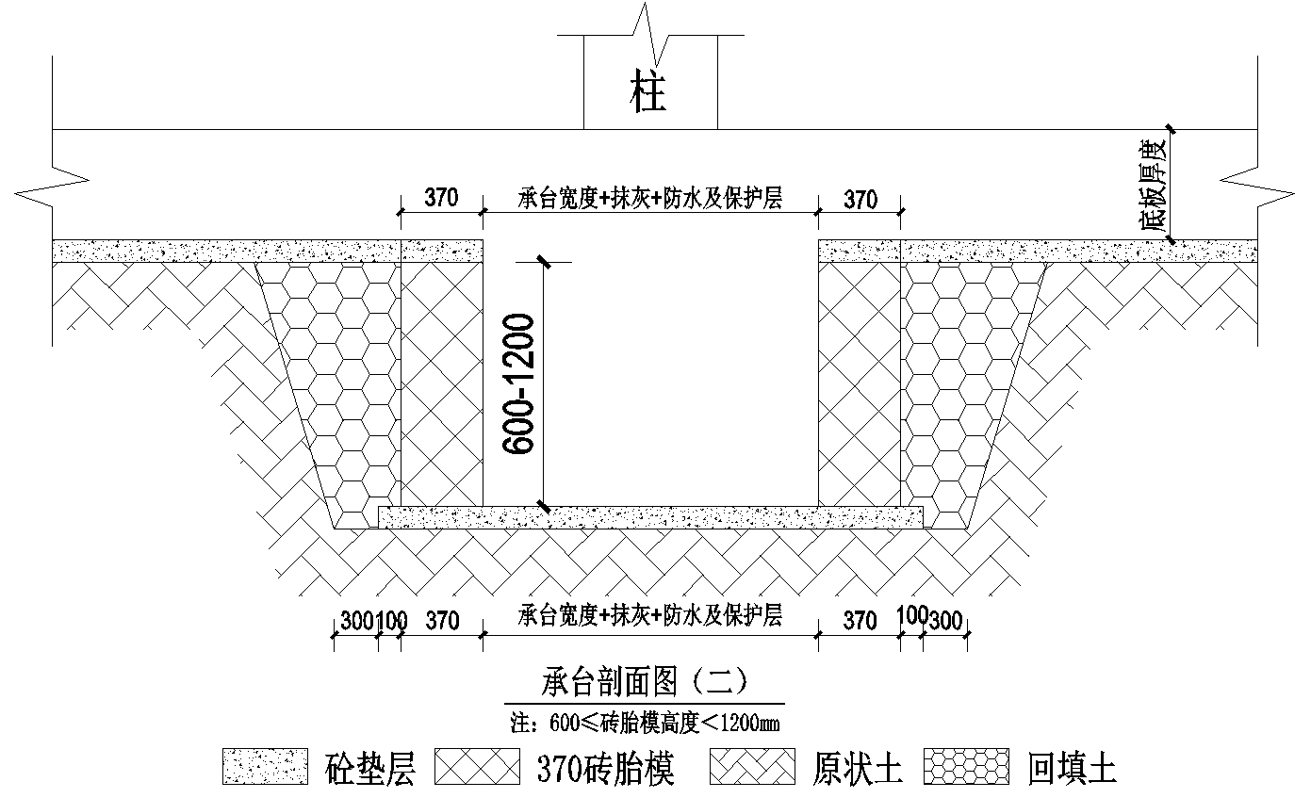
（三）节点图三 1.2m≤基础砖胎模砌筑高度＜1.8m：
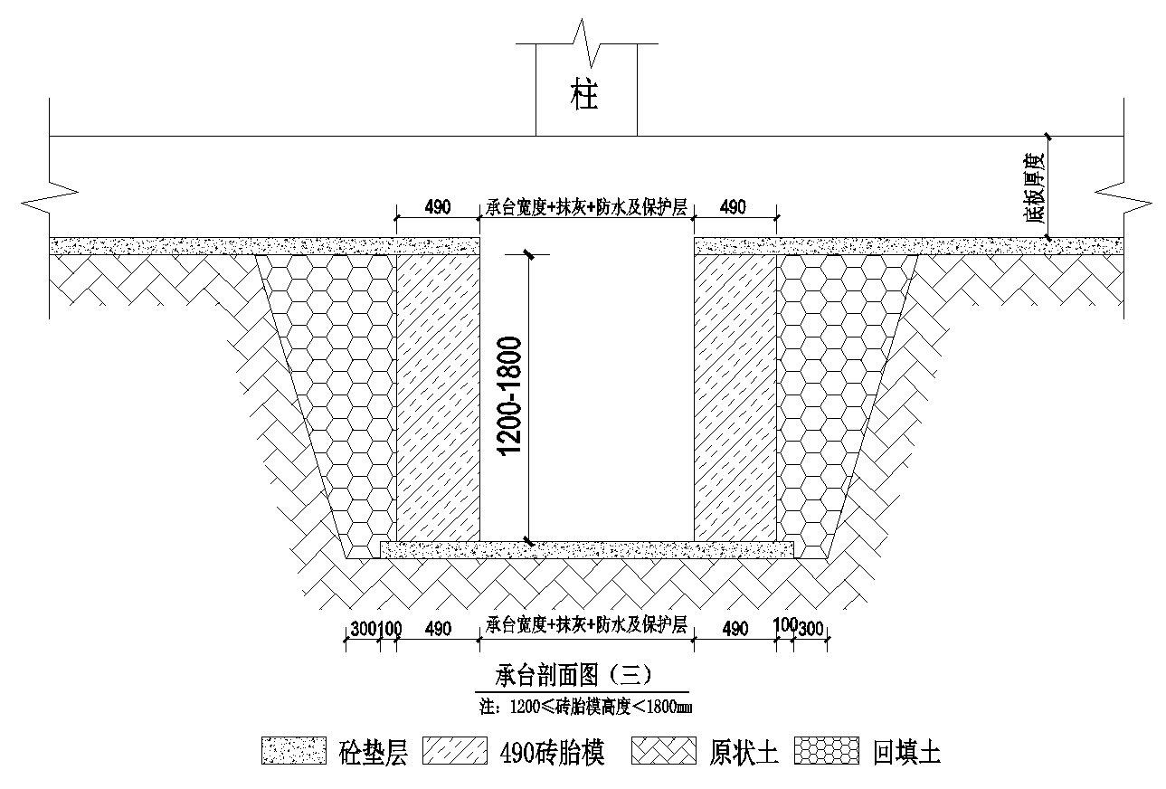
（四）节点图四 1.8m≤基础砖胎模砌筑高度＜3.6m：（腰梁设置在砖胎模高度中部,腰梁配筋4C12，C8@200）
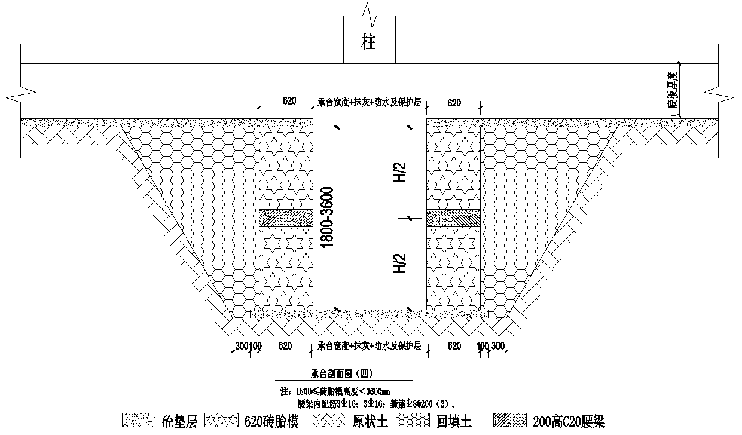
（五）节点图五
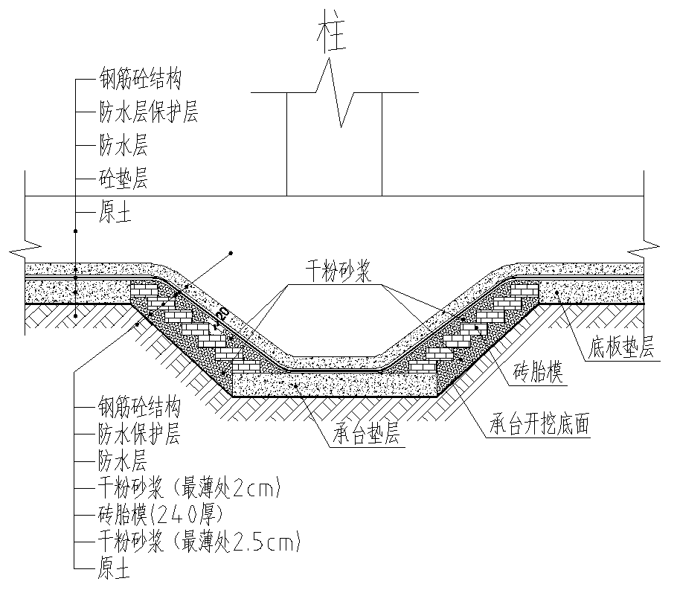
- 节点图六 承台边长过长，增加砖垛做法：
砖胎膜长度超过5m时，在砖胎膜转角和中部设置砖柱，砖柱尺寸600mm×600mm，内侧齐平，砖柱间距不超过3m。

砖胎模砌筑

工艺流程
拌制砂浆→施工准备（放线、立皮数杆）→垫层浇注→砌砖墙→验收→抹灰

砖胎模砌筑方法
砖胎模砌筑前，基础垫层表面应清扫干净，洒水湿润。先盘墙角，每次盘角高度不应超过五皮砖，随盘随靠平、吊直。
放线时，在砖胎模内侧预留20mm的抹灰厚度，保证承台结构截面尺寸。
根据皮数杆最下面一层砖的底标高，拉线检查基础垫层表面标高，如第一层砖的水平灰缝大于20mm时，应先用细石混凝土找平，严禁在砌筑砂浆中掺细石代替或用砂浆垫平，更不允许砍砖找平。平整度和垂直度符合要求后再挂线砌墙。
组砌方法应正确，砌体上下应错缝，里外咬槎，采用“三一”砌砖法（即一铲灰，一块砖，一挤揉），严禁用水冲砂浆灌缝的方法。
灰缝厚度宜为8mm-12mm，且应饱满、平直、通顺，立缝砂浆应填实。应挤压碰头灰，防止透亮或瞎缝。
砖墙应拉通线砌筑，并应随砌随吊、靠，确保墙垂直、平整，不得砸砖修墙，几个人使用同一条通线，中间应设几个支线点，小线要拉紧，每层砖都要穿线看平，使水平灰缝均匀一致，平直通顺，砌筑时宜采用外手挂线，可以确保砖墙两面平整。
砌砖时砖要放平，里手高，墙面就要张，里手低，墙面就要背，砌砖时一定要上跟线，下跟楞，左右相临要对平。
墙体标高不一致或有局部加深部位，应从最低处往上砌筑，应经常拉线检查，以保持砌体通顺、平直，防止砌成“螺丝”墙。

质量标准
4.5.3.1主控项目留槎的作法必须符合施工规范的规定
- 砖的品种、强度等级必须符合设计要求不出现缺棱掉角等状况。
- 砂浆品种符合设计要求，配合比达到设计要求。
- 砌体砂浆必须饱满密实，实心砖砌体水平灰缝的砂浆饱满度不小于80%。
- 转角处严禁留直槎，其它临时断头处必须严格留槎。
4.5.3.2一般项目
- 砖砌体上下错缝，每处无长度超过500mm以上的通缝。
- 砖砌体接槎处灰缝砂浆密实，砖缝应平直。
4.5.3.3允许偏差
项目 | 允许偏差（㎜） | 检验方法
轴线位置 | 5 | 钢尺
垫层标高 | ±5 | 水准仪或拉线、钢尺检查
截面内部尺寸 | ±10 | 钢尺
垂直度 | 5 | 吊线
相邻两垫层表明高低差 | 3 | 水准仪或钢尺

砖胎模施工注意事项：
- 做好施工人员现场技术交底，不能盲目进行施工；
- 严格按照技术规范和方案要求进行操作施工；
- 砖胎模砌筑高度过高需分段砌筑，一次砌筑高度不得超过2000㎜；
- 砖胎模砌筑完成后应待24小时后方可进行回填土施工；
- 做好地表水排放，防止地表水浸入回填土内，造成回填土质量问题；
- 土方及地下室施工在雨季期内进行，砼垫层及砌砖模、抹灰工作不宜采用成片施工的方法，若采用成片成段施工极易受到不可预测的雨天的侵扰，应按承台个数和小面积进行。对每天工程量进行合理安排，合理组织人力，对开挖完成后的独立基础、基础筏板及时进行砌筑胎膜、垫层施工，防止地表水侵蚀而造成返工。

抹灰工程
- 抹灰厚度控制在20mm以内。
- 抹灰时，阴角做成135°倒角，倒角直角边长度10cm；阳角部位抹成圆弧状，阳角部位圆弧直径不小于50mm。
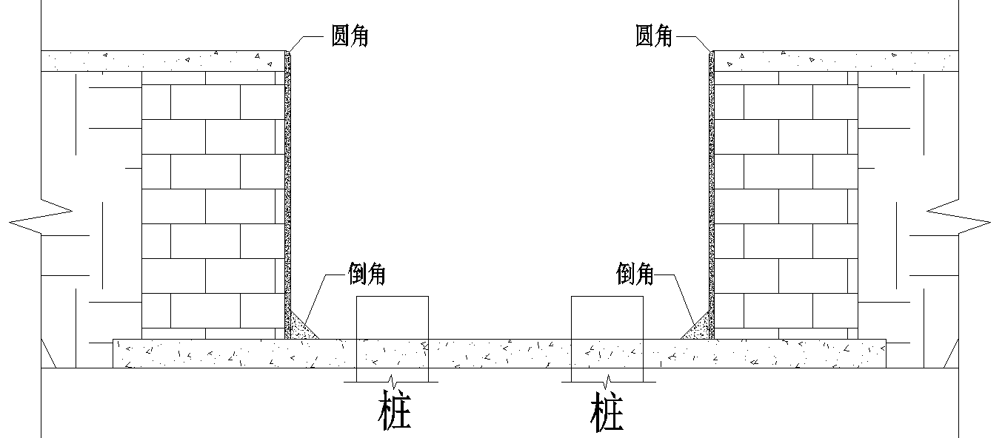
- 抹灰质量要求
抹灰的面层不得有爆灰和裂缝且表面应光滑、洁净、接搓平顺、线角顺直平直。各层抹灰之间及抹灰层和基层之间必须粘结牢固，不得有脱层空鼓。
立面垂直度允许偏差3mm，表面平整度允许偏差3mm，阴阳角方正，允许偏差3mm。

转胎膜侧壁空隙回填

基底处理
场地回填应先清除基底上草皮、树根、坑穴中积水、淤泥和杂物，采取措施防止地表滞水流入填方区，浸泡地基，造成基土下陷。

填土方法（人工填土法）
  - 用手推车运送，以人工用铁锹、耙、锄等工具进行回填土。
  - 从场地最低部分开始，由一端向另一端自上而下分层铺填。每层虚铺厚度250mm，夯实至200mm，每层压实系数不小于0.95。
  - 深浅坑（槽）相连时，应先填深坑（槽），相平后与浅坑全面分层填夯。

压实排水要求
  - 填土层如有地下水或滞水时，应在四周设置排水沟和集水井，将水位降低。
  - 已填好的土如遇水浸，应把稀泥铲除后，方能进行下一道工序
  - 填土区应保持一定横坡，或中间稍高两边稍低以利排水。
  - 当天填土，应在当天压实。

排水措施
地下室施工期间，为防雨水对基坑的冲刷浸泡，造成塌方、泥浆污染及基坑积水，应做好排水措施。在基坑底，沿底板外围用砖砌排水沟和集水井。派专人进行抽排水工作，严禁明水长时间浸泡基础。集水坑收集的雨水经过抽水泵派入市政雨水管网。
排水沟净空尺寸300mm×300mm，采用MU10水泥标砖、M10干粉砂浆砌筑，沟壁宽240mm，底部浇筑100厚C15砼垫层，垫层宽度宽出水泥标砖100mm，沟壁内侧和顶面采用20厚M5干粉砂浆抹平。集水井基坑四周和中部长度每50m设置一个集水井，集水井尺寸1000mm×1000mm×1000mm，采用MU10水泥标砖、M10干粉砂浆砌筑，沟壁宽240mm，底部浇筑100厚C15砼垫层，垫层宽度宽出水泥标砖100mm，内侧和顶面采用20厚M5干粉砂浆抹平。基坑排水沟平面图见附图。

施工注意事项
    - 注意不使用过期水泥，计量要准确，保证搅拌时间；
    - 为防止砌墙体不平直，应在垫层上弹出墙边线，认真按线砌筑，以保证砖胎膜墙体平直通顺；
    - 承台砖胎膜在砌筑前，应对承台进行尺寸、标高、轴线的复核；并先画出控制线。对于砖不宜浇水，当天气炎热干燥时可以稍加水湿润，砖胎膜砌筑应拉线砌筑，灰缝饱满；
    - 其它辅助材料：钢筋、混凝土等应符合设计要求；
    - 承台砖胎膜砌筑完成达到一定强度后方可进行砖胎膜侧的土方回填，回填高度至混凝土垫层底标高，边角部位用人工辅助进行，回填时应特别注意不要挤压砖胎膜；
    - 雨季施工时，砌块应做好防雨措施，被雨水淋湿透的砌块，不得使用。当雨量较大时，应停止砌筑，并对已砌筑的砖胎膜采取遮盖措施。继续施工时，应对砖胎膜进行检查，复核垂直度、平整度是否有变形，确认符合质量标准的情况下，方可继续施工；
    - 砌筑好的砖胎膜墙体，在养护期内不得敲击、锤打，不得剔槽，必须避免重物撞击（如脚手架、手推车等）；
    - 技术交底工作要严格按技术规范和设计要求的各项规定进行，开工前进行技术交底，确保交底到工人；
    - 尽量减少二次翻土工作量，加快土方装运速度；
    - 施工质量标准要严格按技术规范和设计要求的各项规定进行；
    - 施工交接班质量检验要贯彻下岗检查的精神，严格执行“班组施工十不交制度”；
    - 施工现场必须坚持“三检”制度，即操作人员自检，班与班之间互检，质量员和监理专检，检查内容必须有记录和整顿措施。

工程质量保证措施

基本要求
严格按照公司质量保证的要求开展工作，使质量工作贯穿于各个部门、各个环节、各道工序。
抓好质量预控和质量意识教育。组织施工人员学习施工规范、操作规程和质量检查标准，进行技术交底和质量通病防治教育，使施工人员了解工程概况，掌握工程要领及质量要求，做到人人心中有标准，个个心中求质量。
严把质量关。选用优质的设备，对工程中使用的各种设备把住采购和验收两个关。
坚持三级检查验收制度，严把分项工程验收关。在每个分项或工序施工过程中，认真执行操作班自检、施工员全面检、质量员核验检三道关。
建立工程质量保证体系和质量管理责任制，做好各级质量交底。

施工保证措施
组织技术交底，向班组进行技术操作和质量标准的交底工作；
严格按设计图、施工方案和施工规范等组织指导施工；
砖胎模砌筑前，复核结构截面尺寸、标高；
砌筑砖胎模时,基坑周边必须做好防护，预防砖胎模垮塌；
及时排清基坑积水，避免基坑长期浸泡。若砖胎模有裂隙，应作必要的填补，必要时拆除重新砌筑。

质量保证体系

质量保证体系
实行全面、全员、全过程中的质量管理建立由班组、施工队、项目部组成的三级质量保证体系，定期召开质量分析会，对存在的问题全面分析，找出原因，制定对策，确保质量。施工过程中严格遵守监理程序，服从监理工程师各项指令。
加强技术管理：认真贯彻各项目技术管理制度、开工前落实各项人员岗位责任制，做好技术交底，使每个施工人员做到对工程的总体要求明确，对本岗位职责、质量和技术要求有深刻了解。
实行项目技术负责人质量负责制，建立完善的质量管理和质量信息网络，项目技术负责领导下的质量管理小组，具有检查、监督、指导各班组、各工序的工作质量和工作成果的权利，并将检查结果上报项目经理部，做为考核班组和个人的依据并与经济收入挂钩。
对影响成果质量的关键工序明确责任人，前一道工序对下道工序负责，凡不符合质量标准的前道工序不纠正不得转入下道工序。
实行质检员24小时跟班作业制度，严格掌握各工序的质量标准，防患于未然。
认真做好各种原始记录施工日记，做到准确、及时、齐全，整理汇总反馈信息，进一步指导施工。

组织保证措施
项目经理为工程质量第一责任人，对质量安全负全责；项目经理部的所有施工人员在项目经理的统一指挥下，分工协作负责督促检查各工种施工质量；
施工人员组织情况及具体分工如下表：
序号 | 职 务 | 职 责
 | 项目经理 | 总负责
 | 生产经理 | 安全生产协调并参与砌筑工程的验收
 | 技术总工 | 全面负责技术、质量及方案交底并组织验收
 | 技术员 | 全面协助技术总工负的责技术、质量及方案交底并组织验收
 | 安全主管 | 全面负责现场安全管理并监督指挥安全员对现场的管理
 | 质量主管 | 全面负责砌筑工程的质量并验收
 | 质检员 | 负责砌筑工程的质量并验收
 | 安全员 | 安全管理、技术交底并参与验收
 | 施工员 | 全面负责现场砌体工程的施工
 | 施工员 | 负责现场砌体工程的施工
 | 施工员 | 负责现场砌体工程的施工
 | 材料负责人 | 全面负责现场材料的供应及材料的验收
 | 材料员 | 负责现场材料的的采购及材料的验收

安全保证措施

安全管理体系
建立健全安全生产保证体系，贯彻国家有关安全生产和劳动保护方面的法律、法规，研究项目安全生产工作，发现问题，及时处理解决。逐级签订安全施工合同，使各级明确自己的安全目标，达到全面管理，消除事故隐患，实现安全生产的目的。

安全管理制度
坚持预防为主的原则，防患于未然，现场成立安全生产领导小组。设专职安全员，建立安全生产管理网络，经常检查督促安全生产，每周两次安全例会，强化安全意识，落实安全措施，做到人人关心生产重视安全。
进入现场施工人员均必须穿戴劳保用品，配戴安全帽，遵守建筑安全操作规程和有关规定，各安全口挂设警示牌。
所有机械操作人员均应有操作合格证，设备要经常检查，不可带病运转使用。
现场24小时有专职电工值班，电器设备均要安装漏电保护器。
严禁坑边大量堆放砖，基坑边严格按要求控制荷载，避免堆砖过高导致基坑塌方或砖垮塌。
加强安全监控措施，必要时采取相应的应急措施，加以补救。

安全技术措施
根据本工程场地、机械施工、配合工种多的特点，制定安全措施，建立安全责任制并定期开展安全活动。
各种机械，各工种要遵守各自的安全操作规程．注意相互间的安全距离，施工机械不得撞击排水管、测量基点等。
现场出入口要设安全岗，配备专人指挥运砖、砂浆车辆，汽车司机要遵守交通法规和有关规定，按指定路线行驶，按指定地点卸砖、砂浆。
要遵守本地区，本工地安全、保卫、消防、市容，环卫，交通等管理规定。要加强工人的管理教育，工人要有“三证”，做到合法用工，上岗前要进行安全交底和安全教育。

职工安全生产管理措施
建立健全安全机构，配备安全管理人员。公司、项目部二级分别设立安全领导小组、安全管理小组，设置公司安全监督部、项目施工安全组作业专职管理部门，各级都配备足够的符合要求的安全管理人员．实行专管与群管相结合的管理体系，横向到边，纵向到底，形成管理网络。
建立以安全生产责任制为核心的各项安全管理制度。主要包括各级各类人员的安全生产责任制、安全生产目标管理制度、安全检查制度、安全教育制度、安全技术措施计划制度、安全交底制度、特种作业人员管理制度、安全验收制度、班组安全活动制度、事故报告与调查处理制度、安全奖罚制度等。安全生产责任目标层层分解。落实到人，严格考核结果与经济挂钩。
强化安全教育，加强人员管理。加强现场管理人员的安全意识，使每一个管理人员做到关心安全并在实际的管理工作中坚持做到安全第一，认真履行职责、严格执行三级安全教育和安全交底制度，未经教育和交底的人员不准上岗作业。坚持经常性教育，教育职工由“要我安全’变为“我要安全”。特种作业人员必须持有效操作证上岗。严格人员管理，规范用工，严肃查处违章操作和违反劳动纪律的行为，使员工做到不伤害自己、不伤害他人、不被他人伤害。
严格监督检查，消除事故隐患。公司每季度定期检查，平时抽查；项目部每月定期检查，平时抽查；项目经理和安全员坚持每日安全巡视，对检查发现的事故隐患，定人、定期进行处理。
对全体施工员工进行安全教育，牢固树立“生产必须安全，安全为了生产”及“安全第一、预防为主、综合治理”的思想。
安全员必须经常在现场检查监督，施工人员必须服从安全员的管理。经常开展安全活动，杜绝各种事故发生。
进入现场必须规范佩带戴安全帽着装整齐，禁止赤脚、裸背及穿拖鞋进入。
做好设备保养，防护设备安全可靠，机械运转正常。
各种机械司机严格执行安全操作规程，严禁违章作业及酒后作业。
电器系统必须保持干燥，装好漏电开关，定期检修。经常检查电线、电路情况，如发现线路老化、破损等应及时。
夜晚施工时，在基坑四周、马道设置照明和警示红灯，防止坠落；挖土机前方设置灯具，便于挖土司机确定其高度位置。
施工中如遇地下障碍物（包括古墓、各种管道、管沟、电缆）时，在确保安全的情况下，立即暂停施工，及时报告业主，待妥善处理后方可继续施工。
挖机左右半径范围内不得有人作业。
运土车辆进入施工现场必须减速慢行，行驶速度不超过5公里/小时。
机械开挖必须有人指挥，不得随意摆弄机

